**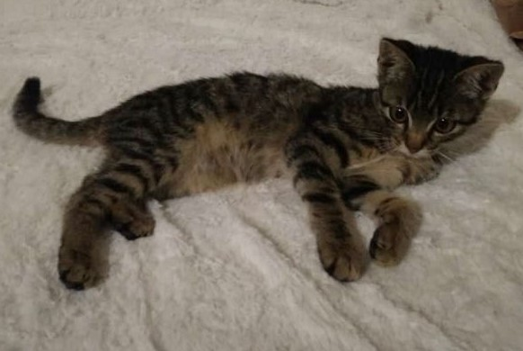****Fundkatze**

am 20. August 2024 wurde in Walkertshofen dieser kleine, sehr zutrauliche Kater gefunden.

**Wer diesen Kater vermisst oder weiß, wo er hingehört, bitte melden bei der Verwaltungsgemeinschaft Mainburg (I. Stock, Zi.Nr. 104), Poststr. 2 a, 84048 Mainburg, Tel. 08751/8634-18/-22.**

